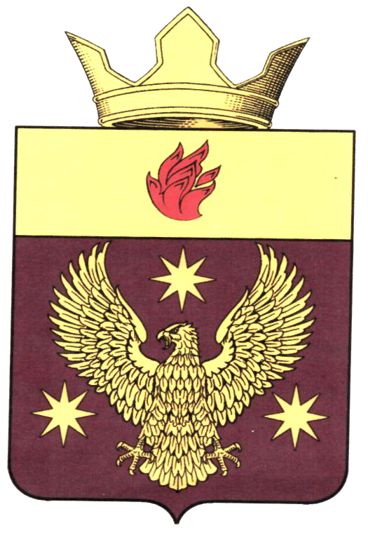
ВОЛГОГРАДСКАЯ ОБЛАСТЬ
ЖИРНОВСКИЙ МУНИЦИПАЛЬНЫЙ РАЙОН
СОВЕТ БОРОДАЧЕВСКОГО СЕЛЬСКОГО ПОСЕЛЕНИЯ

РЕШЕНИЕ

от «25» октября 2019 г. № 16/1

О внесении изменений в Устав Бородачевского сельского поселения Жирновского муниципального района Волгоградской области

Руководствуясь Федеральным законом от 01.05.2019 № 87-ФЗ «О внесении изменений в Федеральный закон «Об общих принципах организации местного самоуправления в Российской Федерации», Федеральным законом от 26.07.2019 № 228-ФЗ «О внесении изменений в статью 40 Федерального закона «Об общих принципах организации местного самоуправления в Российской Федерации» и статью 13.1 Федерального закона «О противодействии коррупции», Федеральным законом от 02.08.2019 № 283-ФЗ «О внесении изменений в Градостроительный кодекс Российской Федерации и отдельные законодательные акты Российской Федерации» и статьей 29 Устава Бородачевского сельского поселения Жирновского муниципального района Волгоградской области, Совет Бородачевского сельского поселения решил(а):

1. Внести в Устав Бородачевского сельского поселения Жирновского муниципального района Волгоградской области, принятый решением Совета Бородачевского сельского поселения от «30»июня 2017 г.
№ 8/1 (в редакции решений от «13» мая 2019 г. № 7/1,
от «__»_______20__ г. № _____.......), следующие изменения:

1.1. Статью 5 Устава Бородачевского сельского поселения Жирновского муниципального района Волгоградской области дополнить пунктом 14 следующего содержания:
«14) принятие в соответствии с гражданским законодательством Российской Федерации решения о сносе самовольной постройки, решения о сносе самовольной постройки или ее приведения в соответствие с предельными параметрами разрешенного строительства, реконструкции объектов капитального строительства, установленными правилами землепользования и застройки, документацией по планировке территории, или обязательными требованиями к параметрам объектов капитального строительства, установленными федеральными законами.».
1.2. В абзаце шестом части 2 статьи 8 Устава Бородачевского сельского поселения Жирновского муниципального района Волгоградской области после слова «систематическое» дополнить словами «(два и более раз в течение последних двенадцати месяцев)»;».
1.3. Часть 2 статьи 9 Устава Бородачевского сельского поселения Жирновского муниципального района Волгоградской области изложить в следующей редакции:
«2. Сход граждан, предусмотренный настоящей статьей, правомочен при участии в нем более половины обладающих избирательным правом жителей населенного пункта или поселения. В случае, если в населенном пункте отсутствует возможность одновременного совместного присутствия более половины обладающих избирательным правом жителей данного населенного пункта, сход граждан проводится поэтапно в срок, не превышающий одного месяца со дня принятия решения о проведении схода граждан. При этом лица, ранее принявшие участие в сходе граждан, на последующих этапах участия в голосовании не принимают. Решение схода граждан считается принятым, если за него проголосовало более половины участников схода граждан.».
1.4. Пункт 11 части 7 статьи 18 Устава Бородачевского сельского поселения Жирновского муниципального района Волгоградской области дополнить словами «, если иное не предусмотрено Федеральным законом «Об общих принципах организации местного самоуправления в Российской Федерации»;».
1.5. Абзац второй части 1 статьи 19 Устава Бородачевского сельского поселения Жирновского муниципального района Волгоградской области изложить в следующей редакции:
«Вновь избранный Совет Бородачевского сельского поселения собирается на первое заседание не позднее, чем на 30 день со дня его (ее) избрания в правомочном составе.».
1.6. Пункт 10 части 6 статьи 21 Устава Бородачевского сельского поселения Жирновского муниципального района Волгоградской области дополнить словами «, если иное не предусмотрено Федеральным законом «Об общих принципах организации местного самоуправления в Российской Федерации»;».
1.7. В части 3 статьи 34 Устава Бородачевского сельского поселения Жирновского муниципального района Волгоградской области слова «Эл № ФС 77-72421» заменить словами «Эл № ФС77-72471».

2. Настоящее решение подлежит официальному опубликованию (обнародованию) после его государственной регистрации и вступает в силу после его официального опубликования (обнародования)2.

Глава Бородачевского сельского поселения Жирновского муниципального района Волгоградской области ___________ А.И.Фомин

Указывается одна из форм доведения до сведения граждан муниципального нормативного правового акта (опубликование или обнародование) в соответствии с уставом муниципального образования.

